Die beste Idee der Region:
Regionaler Innovationspreis für „Apfelland im Gesäuse"
Admont (07.12.2020). Bereits zum zweiten Mal verlieh das Gesäuse Partnernetzwerk den Innovationspreis für das beste Produkt bzw. die beste Dienstleistung der Region. Den ersten Platz holten sich Susanne und Christian Weissensteiner vom Genussmosthof Veitlbauer mit dem Apfelland zum Selberpflücken.
„Wir haben die Idee geboren, unser Tafelobst in der Herbstsaison von September bis Oktober von den Kunden selbst pflücken zu lassen. Die Idee kam unglaublich gut an.“, erklärt Familie Weissensteiner. Im Apfelland im Gesäuse können sich Gäste ihre Früchte ohne große Mühe selbst aussuchen und es ist somit der einzige steirische Bio-Obstbaubetrieb, der den Apfel-Verkauf auf diese Weise anbietet. Platz 2 ging an den X’eistee – den Eistee aus dem Gesäuse – von Sandra und Gerhard Stangl, den Kräuterbergbauern aus Landl: „Alle Inhaltsstoffe kommen ab Hof und die komplette Produktionskette wird von uns übernommen – inklusive klimaneutraler Auslieferung mit E-Auto.“ Bronze holte sich das NaturparkResort Alte Schule Hieflau der Landl Infrastruktur Entwicklungs KG. Ehemalige Klassenräume der alten Schule in Hieflau wurden dabei in Appartements umfunktioniert und so kann ein rund 100 Jahre altes Gebäude weiter regional und nachhaltig genutzt werden. Knapp vorbei am Stockerl, jedoch genauso erwähnenswert ist der 4. Platz: Die Ardninger Volksschule hat gemäß dem Thema „Nationalpark und Klimaschutz“ ein eigenes Musical verarbeitet und aufgeführt, wobei von den Liedertexten bis zu den Kostümen alles aus eigener Hand stammte.
Die Überreichung des Gesäuse Innovationspreises wurde unter Einhaltung der Covid-19 Sicherheitsmaßnahmen direkt bei den Preisträgerinnen und Preisträgern zuhause gemacht. Landesrätin und Jurymitglied Ursula Lackner gratuliert den Gewinnern mittels Videobotschaft: „Gerade in Zeiten in denen Umweltzerstörung und Klimawandel zu immer größeren Problemen werden, leben sie vor, dass Nachhaltigkeit geht.“ Sie beschreibt die vielfältigen Einreichungen mit „Regionalität und Nachhaltigkeit in den Vordergrund stellen und dabei innovativ denken und neue Wege einschlagen“.
Die Beurteilung der eingereichten Projekte wurde durch eine 9-köpfige Fachjury bestehend aus den Vertreterinnen und Vertretern der Politik und Wirtschaft, der Institutionen der Region sowie der Branchenvertreterinnen und -vertreter der Gesäuse Partner vorgenommen. „Die Jurybewertung war für mich schwierig zu entscheiden, da jede Idee einmalig und mit sehr viel Herzblut vorbereitet wurde. Für mich ist jeder Teilnehmer ein Sieger!“, erklärt Landtagsabgeordneter und Jurymitglied Armin Forstner, der für den Gesäuse Innovationspreis auch die Patenschaft übernommen hat.
Vier Kriterien waren für die Beurteilung von Bedeutung: Innovationsgrad, wirtschaftliche oder gesellschaftliche Relevanz, Regionsbezug und Nachhaltigkeit. Privatpersonen, Unternehmen, Vereine und Schulen mit Wohn- und Firmensitz in der Tourismusregion Gesäuse konnten sich für den Innovationspreis bewerben – ganz gleich, ob Gesäuse Partnerbetrieb oder nicht. Wichtig ist, dass die Innovation innerhalb der Region ihre Wirkung zeigt.
Die Gesäuse Partner – das sind die gemeinsamen Partnerbetriebe von Nationalpark Gesäuse und Natur- und Geopark Steirische Eisenwurzen, die sich vor drei Jahren unter dem Dach der Tourismusregion Gesäuse zusammengeschlossen haben. Nationalpark sowie Natur- und Geopark übernehmen dabei die Rolle der Werte-Erhalter, der Tourismusverband ist federführend in der Vermarktung der Kooperation. Die Preisgelder als auch der Award selbst kommen vom Partnernetzwerk.

Rückfragen und Kontakt.
Stefanie Weissensteiner, MA
Presse und PR
presse@gesaeuse.at
m: +43 664 101 52 37
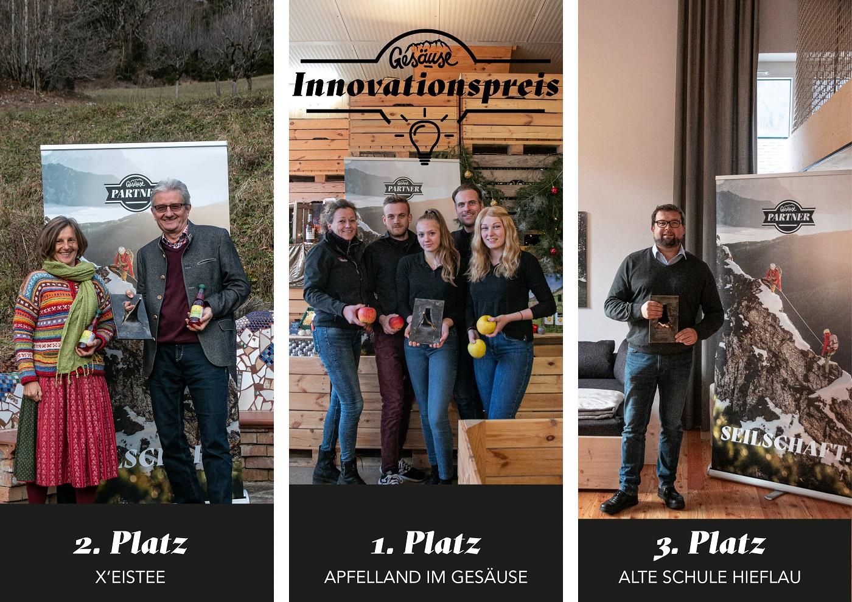
Die Gewinner des 2. Gesäuse Innovationspreis 2020
1. Platz: „Apfelland im Gesäuse“, Genussmosthof Veitlbauer, v.l.n.r. Susanne, Florian, Anna, Christian und Julia Weissensteiner
2. Platz: „X’eistee Bio“, Kräuterbergbauer Stangl, Sandra und Gerhard Stangl
3. Platz: „NaturparkResort Alte Schule Hieflau“, Landl Infrastruktur Entwicklungs KG, Andreas Danner
©Andreas Hollinger
Der Gesäuse Innovationspreis
©Thomas Sattler

